Для заказа доставки данной работы воспользуйтесь поиском на сайте http://www.mydisser.com/search.html

Міністерство освіти і науки, молоді та спорту України
Харківська національна академія міського господарства

УДК 338.246:332.8:620

Гетало Наталія Станіславівна

ЕКОНОМІЧНІ МЕХАНІЗМИ
СТИМУЛЮВАННЯ ЕНЕРГОЗБЕРЕЖЕННЯ НА ПІДПРИЄМСТВАХ ЖИТЛОВО-КОМУНАЛЬНОГО ГОСПОДАРСТВА

08.00.04 – Економіка та управління підприємствами
(за видами економічної діяльності)

Автореферат
дисертації на здобуття наукового ступеня
кандидата економічних наук

Харків – 2013
Дисертацією є рукопис.
Робота виконана в Харківській національній академії міського господарства Міністерства освіти і науки, молоді та спорту України (м. Харків).
Науковий керівник: | кандидат економічних наук, доцент  Тітяєв Віктор Іванович,  директор ПФ «Академексперт».
Офіційні опоненти: | доктор економічних наук, професор  Амосов Олег Юрійович,  Харківський регіональний інститут державного управління Національної академії державного управління при Президентові України, перший заступник директора;  кандидат економічних наук, доцент  Срібний Володимир Іванович,  Таврійський національний університет ім. В.І.Вернадського (м. Сімферополь), доцент кафедри державного та регіонального управління.

Захист відбудеться «29» квітня 2013 р. о 10 год. 00 хв. на засіданні спеціалізованої вченої ради Д 64.089.01 у Харківській національній академії міського господарства за адресою: 61002, м. Харків, вул. Революції, 12, зал засідань Вченої ради академії.

З дисертацією можна ознайомитися в бібліотеці Харківської національної академії міського господарства за адресою: 61002, м. Харків, вул. Революції, 12.

Автореферат розісланий 2013 р.

Вчений секретар
спеціалізованої вченої ради д.е.н., проф. Т.В.Момот
заГАЛЬНА ХАРАКТЕРИСТИКА РОБОТИ

Актуальність теми. Проблема обмеженості енергетичних ресурсів та їх неощадливе використання з кожним роком в економіці України набуває все більшої гостроти. Орієнтація на енергозбереження є головним вектором розвитку енергетики країни, оскільки щороку лише на закупку іноземного газу витрачається майже п’ята частина державного бюджету. Суттєвою проблемою за цих умов є неефективне використання паливно-енергетичних ресурсів підприємствами житлово-комунального господарства (ЖКГ). Витрати енергоресурсів на одиницю наданих комунальних послуг більш ніж у 1,5 рази перевищують показники розвинених країн і не мають сталої тенденції до суттєвого зниження. Особливо великі втрати має комунальна теплоенергетика, де втрати при виробництві тепла становлять 22%, транспортуванні – 25%, а при споживанні – 30%.
Визначальна роль енергозбереження, проблеми та шляхи вдосконалення державної енергетичної політики України, питання раціонального використання паливно-енергетичних ресурсів освітлюються в багатьох роботах українських і зарубіжних учених: Амосова О.Ю., Денисюка С.П., Єрмілова С.Ф., Зеркалова Д.В., Качана Ю.Г., Ковалко М.П., Кондратенко Н.О., Кулика М.М., Мельника Л.Г., Коніщевої Н.І., Огурцова А.П., Праховника А.В., Сніжко С.В., Стогнія Б.С., Суходо- лі О.М., Турченка Д.К., Шидловського А.К., Шульги Ю.І., Кругмана П.Р., Леонтьєва В.В., Солоу Р.М. та ін. Галузеві особливості цих проблем, зокрема у сфері ЖКГ, ще не отримали належної уваги.
В умовах величезних масштабів енергоспоживання і за наявності надзвичайно високих непродуктивних втрат енергоресурсів проблемам підвищення енергоефективності в ЖКГ присвячується все більша кількість наукових досліджень і розробок, що розглядають техніко-економічні й організаційні аспекти енергозбереження. Результати цих досліджень відображені в багатьох наукових працях учених і фахівців (Бакалін Ю.І., Бубенко П.Т., Вольфф С., Кононович Ю.В., Копець А.С., Маляренко В.А., Петергеря Ю.С., Ратушняк Г.С., Розен В.П., Решетило В.П., Сергієнко В.І., Срібний В.І., Тітяєв В.І., Торкатюк В.І., Шутенко Л.М. та ін.). Указані роботи внесли вагомий внесок до теорії і практики вирішення різних аспектів проблеми енергозбереження. Але ці питання так і залишаються недостатньо вирішеними. До таких питань необхідно віднести наукове розв’язання проблеми економічного стимулювання впровадження енергозберігаючих заходів у житлово-комунальній сфері економіки.
Проведений у дисертації аналітичний огляд наукових робіт, публікацій щодо вітчизняного досвіду та законодавства у сфері енергозбереження дав підставу встановити, що основною причиною низької енергоефективності ЖКГ є недосконалість і законодавча невпорядкованість чинних економічних механізмів стимулювання впровадження енергозберігаючих заходів. Наукові розробки щодо формування, удосконалення й упровадження економічних механізмів стимулювання енергозбереження в галузі вимагають урахування особливостей діяльності житлово-комунальних підприємств і соціальної значущості їх послуг для населення.
Актуальність вирішення проблеми ефективного використання енергоресурсів у житлово-комунальному господарстві на підставі вдосконалення й пошуку нових економічних механізмів стимулювання енергозбереження визначили вибір теми, мету та завдання дисертаційної роботи.
Зв’язок роботи з науковими програмами, планами, темами. Дисертаційна робота відповідає сучасним напрямам науково-технічної політики держави з питань енергозбереження й енергоефективності.
У держбюджетній науково-дослідній роботі за темою №53-48/09 від 02.02.2009 р. «Розробка наукових основ енергозбереження для об’єктів централізованого теплопостачання на основі моделювання теплового стану огороджуючих конструкцій» автором проведено узагальнення ролі енергетичного аудиту систем централізованого теплопостачання.
Дисертаційна робота виконувалася відповідно до тематичної спрямованості наукових розробок Харківської національної академії міського господарства в рамках науково-дослідної роботи «Економіко-організаційне забезпечення функціонування підприємств житлово-комунального господарства в сучасних економічних умовах», номер державної реєстрації 0112U001829, 2011р.
Мета й завдання дослідження. Метою дисертаційної роботи є теоретичне обґрунтування та розробка науково-методичних рекомендацій щодо формування системи економічних механізмів, спрямованих на стимулювання впровадження енергозберігаючих заходів на підприємствах житлово-комунального господарства.
Для досягнення поставленої мети визначено такі завдання:
- проаналізувати ключові проблеми сучасної політики енергозбереження, а також тенденції впровадження економічних механізмів енергозбереження в діяльності підприємств житлово-комунального сектору економіки;
- запропонувати методику оцінки потенціалу енергозбереження на підприємствах ЖКГ з використанням сучасних електронних засобів обстеження експлуатаційного стану технологічних об’єктів енергоспоживання;
- удосконалити існуючі способи розрахунку економічної ефективності інвестиційних проектів із визначенням впливу їх реалізації на покращення фінансових результатів діяльності підприємств ЖКГ;
- обґрунтувати методи і процедури нормування витрат паливно-енергетичних ресурсів для важкопрогнозованих змінних режимів виробництва на основі використання багатофакторних регресійних моделей;
- розкрити змогу використання нематеріальних активів як інструментарію розширення діапазону діяльності підприємств у сфері енергозбереження;
- удосконалити механізм активізації інвестиційного процесу модернізації та технічного переоснащення енергетичного обладнання підприємств;
- розробити модель інтеграції економічних механізмів енергозбереження та положення щодо створення центрів відповідальності енергозбереження.
Об’єкт дослідження – процес формування системи економічних механізмів стимулювання енергозбереження в діяльності житлово-комунальних підприємств.
Предмет дослідження – науково-методичні засади, методи та проблеми функціонування економічних механізмів стимулювання енергозбереження на підприємствах житлово-комунального господарства.
Методи дослідження. У дисертаційній роботі використані загальні й спеціальні методи наукового дослідження: теоретичне узагальнення та системний аналіз, порівняння і синтез, логічний аналіз, дисконтування, статистичні методи.
Використані також методи кореляційно-регресійного аналізу – для перевірки релевантності технічної інформації щодо фізичного зносу основних фондів та для розрахунків норм енергоспоживання підприємствами житлово-комунального господарства; дисперсійного аналізу – для вивчення статистичних залежностей чинників, що впливають на енергоефективність; методи експертних оцінок – для визначення потенціалу енергозбереження; економіко-математичного моделювання – для побудови інтегрованої системи стимулюючих механізмів енергозбереження на підприємствах ЖКГ.
Інформаційна база дослідження. Матеріалами для дослідження слугували статистичні дані Державного комітету статистики України; Харківського обласного управління статистики; Міністерства регіонального розвитку, будівництва та житлово-комунального господарства України; дані бухгалтерської та статистичної звітності діяльності підприємств житлово-комунального господарства Харківського регіону; законодавчі і нормативні акти України з питань енергозбереження; аналітичні довідки Державного агентства з енергоефективності та енергозбереження України; спеціальна наукова література; Internet-ресурси.
Наукова новизна дисертаційної роботи полягає в розробці й обґрунтуванні науково-методичних рекомендацій з удосконалення організації енергозбереження у сфері житлово-комунального господарства на основі розробки системи економічних механізмів, планомірне впровадження яких дозволить суттєво підвищити ефективність управління енергозбереженням на підприємствах ЖКГ.
Наукова новизна отриманих результатів полягає в наступному:
удосконалено:
- класифікацію зовнішніх і внутрішніх чинників, що зумовлюють незадовільний стан енергозбереження на підприємствах житлово-комунального господарства та на відміну від чинної класифікації, слугують базою для визначення пріоритетних заходів з енергозбереження;
- методичні підходи до оцінки потенціалу енергозбереження на базі використання сучасних електронних засобів обстеження експлуатаційного стану технологічних об’єктів енергоспоживання, що в противагу від поширеної практики, дозволяють прогнозувати обґрунтований рівень їх багатокомпонентної енергоефективності;
- існуючі способи розрахунку економічної ефективності інвестиційних проектів із визначенням впливу їх реалізації на покращення фінансових результатів діяльності підприємств ЖКГ, що дозволяють враховувати показники динаміки виробничої програми, собівартість послуг і прибуток протягом життєвого циклу реалізації інвестиційного проекту;
- методи нормування витрат паливно-енергетичних ресурсів для змінних навантажень на технологічне обладнання підприємств ЖКГ шляхом здійснення комп’ютерних процедур розрахунку багатофакторних регресійних моделей, що в протилежність від застосовуваних методів, дозволяють ураховувати динаміку споживання енергії в режимі реального часу;
набули подальшого розвитку:
- інструментарій використання нематеріальних активів (вартість технічної документації, пов’язаної з енергозберігаючими заходами) у господарському обігу підприємств ЖКГ, що суттєво розширює діапазон їх діяльності у сфері енергозбереження, зокрема ці активи можуть виступати предметом купівлі-продажу на ринку інноваційних енергозберігаючих технологій;
- механізм активізації інвестиційного процесу модернізації та технічного переоснащення енергетичного обладнання підприємств ЖКГ за рахунок економічного стимулювання розвитку відтворення капіталу підприємств у рамках використання принципів «Регуляторної бази активів − РАБ»;
- концептуальні засади створення та визначення функцій діяльності центрів відповідальності енергозбереження (розробка енергозберігаючих програм підприємства, управлінський облік показників енергозаощадження, нормування й аналіз енерговитрат, контроль і регулювання енергетичних навантажень технологічного устаткування підприємства) із метою інтеграції стимулюючих механізмів енергозбереження, що забезпечить прийняття обґрунтованих рішень щодо економії виробничих витрат енергетичних ресурсів.
Практичне значення отриманих результатів. Обґрунтовані автором висновки та рекомендації мають практичне значення для оптимізації енерговикористання та підвищення енергоефективності підприємств ЖКГ.
Практична цінність отриманих результатів підтверджується їх упровадженням на: КП «Харківкомуночиствод» − акт упровадження №05-187/у від 15.05.2012р., КП «Харківські теплові мережі» − акт упровадження № 05-210/у від 28.05.2012р.
Положення та розробки цієї роботи є корисними для дипломного проектування спеціалістів та магістрів (довідка № 05-159/у від 12.04.2012 р.).
Особистий внесок автора. Положення та рекомендації, відображені в тексті дисертації і подані до захисту, є результатом особистих досліджень автора. Висновки й положення дисертації мають самостійний характер. З наукових праць, опублікованих у співавторстві, використані тільки ті ідеї і положення, які отримані автором самостійно, що визначено в списку опублікованих праць.
Апробація результатів дисертації. Основні теоретичні висновки, пропозиції і рекомендації дисертаційного дослідження доповідалися на наукових конференціях: III Всеукраїнській науково-практичній конференції «Проблемы, перспективы и нормативно-правовое обеспечение энерго-, ресурсосбережения в жилищно-коммунальном хозяйстве» (Алушта, 2007); ХХХIV науково-технічній конференції викладачів, аспірантів і співробітників Харківської національної академії міського господарства (Харків, ХНАМГ, 2008); I міжнародній науково-практичній конференції «Проблемы, перспективы и нормативно-правовое обеспечение энерго-, ресурсосбережения в жилищно-коммунальном хозяйстве» (Алушта, 2009); ХХХV науково-технічній конференції викладачів, аспірантів і співробітників Харківської національної академії міського господарства (Харків, ХНАМГ, 2010); ІI міжнародній науково-практичній конференції «Проблеми, перспективи та нормативно-правове забезпечення енерго-, ресурсозбереження в ЖКГ» (Алушта, 2010); ІІ міжнародній науково-практичній конференції «Економічні проблеми та перспективи розвитку ЖКГ на сучасному етапі» (Харків, ХНАМГ, 2010); ІIІ міжнародній науково-практичній конференції «Проблеми, перспективи та нормативно-правове забезпечення енерго-, ресурсозбереження в ЖКГ» (Алушта, 2011); ІIІ міжнародній науково-практичній конференції «Проблеми та перспективи розвитку підприємств в умовах світової економічної інтеграції» (Харків, ХНУБА, 2011); ІV міжнародній науково-практичній конференції «Проблеми, перспективи та нормативно-правове забезпечення енерго-, ресурсозбереження в ЖКГ» (Алушта, 2012); ІV міжнародній науково-практичній конференції «Проблеми та перспективи розвитку підприємств в умовах світової економічної інтеграції» (Харків, ХНУБА, 2012).
Публікації. За результатами дисертаційної роботи опубліковано 20 наукових праць, із них 9 статей у фахових наукових виданнях, 1 – в інших виданнях і 10 тез доповідей. Загальний обсяг публікацій становить 6,48 друк. арк., із них особисто авторові належить 3,0 друк. арк.
Структура й обсяг дисертації. Дисертація складається зі вступу, 3-х розділів, висновків, списку використаних джерел і додатків. Її текст викладений на 199 стор. комп’ютерного тексту, у тому числі 24 таблиці, 30 рисунків, 12 додатків. Список використаних джерел містить 242 найменувань.

основний зміст роботи

У вступі обґрунтовано актуальність обраної теми, сформульовано мету і завдання дисертації, визначено об’єкт і предмет наукового дослідження, наукову новизну та практичне значення отриманих результатів.
У першому розділі «Проблеми енергозбереження та енергоефективності в діяльності підприємств житлово-комунального господарства» розглянута еволюція історичних підходів до оцінки значення енергозбереження у вітчизняній та зарубіжній енергетичній політиці; виконано аналіз нормативно-правової бази у сфері комунального енергозбереження; досліджено сучасний стан енергоспоживання в ЖКГ; визначено головні чинники затримання розвитку та впровадження економічних механізмів реального енергозбереження в ЖКГ України.
Вивчення змісту державних програм енергозбереження та дослідження їх реалізації, зокрема Комплексної державної програми енергозбереження України (КДПЕ), виявили наявність у них суттєвих методичних вад: основні положення не мали характеру прямої дії; механізм виконання заходів фактично був відсутній; не були чітко визначені суб’єкти реалізації й обґрунтовані механізми
фінансування та стимулювання енергозберігаючих заходів.
Основні причини істотного відставання у виконанні завдань КДПЕ житлово-комунальним сектором економіки України полягали у відсутності комплексності та причинно-наслідкового зв’язку між функціонально залежними процесами енергозбереження на макро-, мезо- та мікроекономічному рівнях. Існуюча схема енергоспоживання підприємствами ЖКГ у загальному вигляді може бути представлена на рис. 1.
З погляду недосконалості приведеної на рис. 1 схеми є те, що сукупні результати реалізації локальних заходів з енергозбереження не знаходять відображення у фінансовому обліку підприємства. Ці результати зазвичай поглинаються збитками, отриманими в процесі інфляції, недоліків у системах фінансування і не в останню чергу незадовільного менеджменту.
За даними Національної комісії регулювання ринку комунальних послуг України впродовж усього періоду проведення житлово-комунальної реформи в діяльності підприємств галузі домінувала стала тенденція – систематичне і суттєве підвищення собівартості комунальних послуг. У результаті фактична собівартість за статистичними даними щорічно в середньому на 20-30% перевищувала відповідні розміри існуючих тарифів на житлово-комунальні послуги.
Найбільш вагомим чинником, що спричиняє зростання собівартості комунальних послуг, є невиправдано висока доля вартості паливно-енергетичних ресурсів у структурі експлуатаційних витрат і досить інтенсивне їх зростання. Існуючий стан економіки галузі призвів фінанси підприємств ЖКГ до критичної межі. На думку автора, очевидний кризовий фінансовий стан галузі значною мірою зумовлений відсутністю комплексної інституціональної інтеграції організаційних, технічних та економічних механізмів енергозбереження.
Існуючі механізми формування фінансового забезпечення господарської діяльності підприємств ЖКГ є вкрай недосконалими. Загальновизнаним недоліком їх є систематичне невиправдане завищення витрат, а також можливість перекладати всі витрати, включаючи наднормативні ресурсні втрати, на споживачів, зокрема переважно на населення. Багаторічна практика підтвердила, що чинні методичні підходи до «ринкового» реформування ЖКГ не продукують належну матеріальну зацікавленість у проведенні ресурсозберігаючих заходів, не створюють необхідних економічних стимулів до залучення інвестицій.
Методична недосконалість визначення фінансових результатів операційної діяльності вітчизняних житлово-комунальних підприємств пов’язана насамперед з неналежним відображенням у фінансовому обліку суб’єктів господарювання економії паливно-енергетичних ресурсів. Таке завдання має виконувати управлінський облік. Проте державних стандартів проведення управлінського обліку на підприємствах України, що виправдали себе в закордонній практиці, не існує.
Для подолання цього недоліку автор уважає доцільним організувати енергоспоживання підприємств ЖКГ за схемою, поданою на рис. 2.
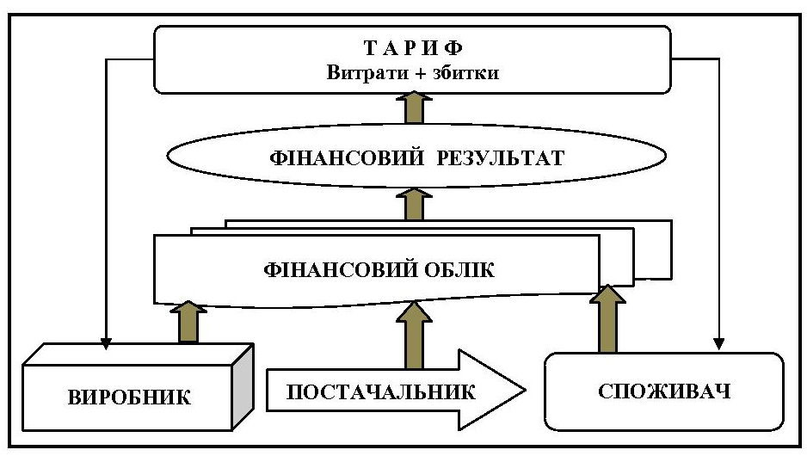  Рис. 1 – Існуюча схема енергоспоживання ЖКГ | 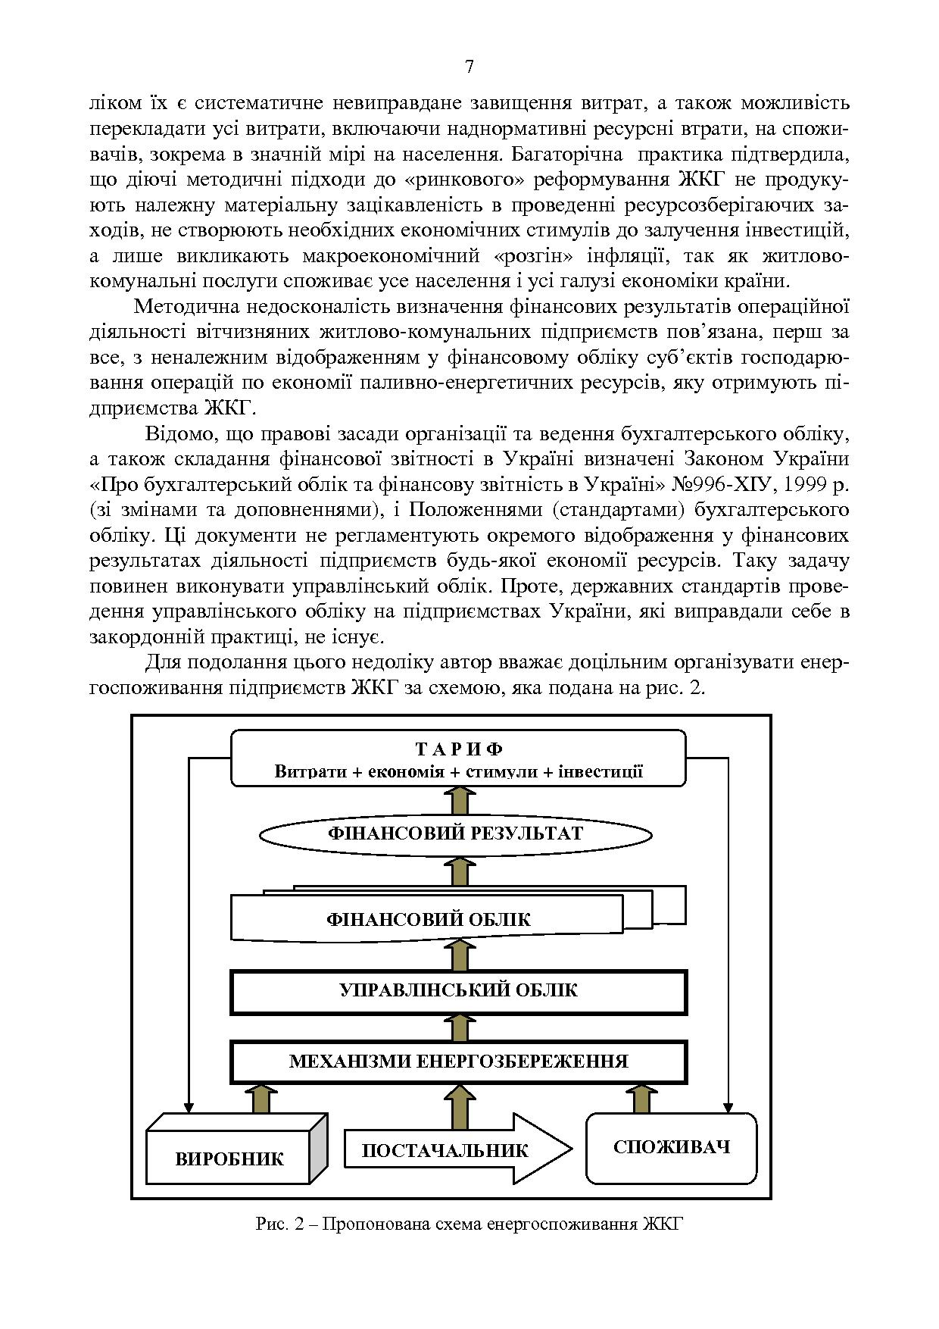  Рис. 2 – Пропонована схема  енергоспоживання ЖКГ
Схема рис. 2, на відміну від схеми рис. 1, додатково містить блоки «Механізми енергозбереження» та «Управлінський облік». Наявність уведення пропонованих блоків розкриє великі можливості у корінному підвищенні зацікавленості підприємств в ощадливому ставленні до витрат енергетичних ресурсів.
У роботі доведена необхідність удосконалення і розробки нових дієвих економічних механізмів стимулювання впровадження енергозберігаючих заходів на підприємствах ЖКГ з урахуванням особливих умов функціонування галузі й конкретного підприємства, серед яких визначено: природний монополізм підприємств, неможливість призупинення діяльності та домінувальна роль соціально-економічного чиннику, залежність обсягу продукції від обсягів споживання за годинами доби, днями тижня, місяцями і періодами року, велика кількість енергоспоживаючих об’єктів малої потужності, різноманіття та експлуатаційні характеристики об’єктів енергоспоживання, залежність від державного фінансування, державне регулювання вартості комунальних послуг тощо.
Для розробки ефективних заходів з енергозбереження потрібна перевірка релевантності технічної інформації, загальним індикатором якої є логічний зв’язок між окремими техніко-економічними показниками підприємств. Так, у багатьох публікаціях щодо неймовірно великих втрат питної води як на головну причину цього явища спираються на високу частку аварійності мереж. На перший погляд таке пояснення не викликає сумнівів. Але проведений у дисертаційній роботі кореляційно-регресійний аналіз залежності між цими показниками виявив між ними не тісний зв’язок, що може свідчити про їх невірогідність, про те, що втрати залежать і від інших чинників. Для отримання дійсної інформації потрібне комплексне врахування всіх чинників, проведення обстежень експлуатаційного стану об’єктів енергоспоживання з використанням сучасних електронних засобів. Дані, отримані в результаті такого обстеження, стануть достовірною основою для визначення реального потенціалу енергозбереження, розробки енергетичних паспортів комунальних об’єктів і подальшої стратегії підприємств.
У другому розділі «Основи стимулювання економії енергоресурсів» запропоновано методику оцінки потенціалу енергозбереження на підприємствах ЖКГ; удосконалено підходи до існуючих способів розрахунку економічної ефективності інвестицій в енергоефективні проекти з визначенням впливу їх реалізації на покращення фінансових результатів діяльності житлово-комунальних підприємств; визначено шляхи вдосконалення системи нормування витрат паливно-енергетичних ресурсів; обґрунтовано методи і процедури нормування витрат паливно-енергетичних ресурсів для важкопрогнозованих змінних режимів виробництва на основі використання багатофакторних регресійних моделей.
Ключовим завданням при формуванні стратегії енергозбереження є визначення потенціалу енергозбереження в діяльності кожного підприємства ЖКГ. У дисертаційній роботі пропонується методика оцінки потенціалу енергозбереження, що ґрунтується на експертному аналізі істотних чинників, на основі яких розраховуються вагові коефіцієнти та система функцій для визначення потенціалу енергозбереження. Запропонована методика передбачає проведення цільового обстеження енергосистеми підприємства з використанням сучасних електронних засобів обстеження експлуатаційного стану технологічних об’єктів енергоспоживання.
У роботі обґрунтовується необхідність законодавчого врегулювання проведення обов’язкової енергетичної паспортизації всіх житлових будинків із визначенням втрат за допомогою сучасних приладів. Доцільно затвердження національного стандарту сертифікату енергоємності для житлових будівель, гармонізованого з міжнародними стандартами, що буде сприяти підвищенню енергоефективності будівель і споруд.
Уважається, що головною причиною втрат тепла є висока частка аварійних мереж. При аналізі статистичних показників технічного стану теплових мереж у регіонах України була звернута увага на значну розбіжність показників. Для визначення ступеня ймовірності показників аварійності мереж був застосований метод дисперсійного аналізу. Отриманий результат показав відсутність причинно-наслідкового зв’язку між статистичними показниками, необхідність проведення ретельної технічної інвентаризації усіх теплових мереж у регіонах України. Причому ця інвентаризація має бути проведена на новій методичній основі з використанням сучасних електронних засобів, зокрема тепловізорів. Розробка технічної документації на основі показників тепловізорів дозволить точно визначити технічний стан тепломереж і оптимізувати інвестиції на санацію і модернізацію теплових мереж комунальної теплоенергетики України. Обґрунтовані результати проведених обстежень об’єктів ЖКГ необхідно використовувати при розробці регіональних, галузевих програм енергозбереження.
На основі аналізу структури потенціалу енергозбереження визначається перелік заходів, що забезпечують енергозбереження, з обов’язковою оцінкою економічної можливості їх реалізації. Існуючі методи визначення економічної ефективності заходів по енергозбереженню не враховують специфічні умови діяльності житлово-комунального господарства. Отримані результати за чинними нормативними рекомендаціями не відтворюють реальні показники діяльності підприємств за період терміну окупності інвестицій. У дисертації запропоновано розрахунок впливу реалізації енергозберігаючих інвестицій на покращення фінансових результатів діяльності підприємств, що дозволяє враховувати показники динаміки виробничої програми, собівартість послуг і прибуток протягом життєвого циклу реалізації інвестиційного проекту.
У роботі наведено основні недоліки системи нормування витрат паливно-енергетичних ресурсів та шляхи її вдосконалення. У дисертації доводиться, що для цілей енергозбереження норми витрат паливно-енергетичних ресурсів для важкопрогнозованих змінних режимів виробництва підприємств ЖКГ повинні ураховувати ключові чинники, що визначають витрати енергоресурсів та бути максимально адаптовані до конкретних об’єктів енергоспоживання. Необхідна диференціація норм витрат паливно-енергетичних ресурсів може бути досягнута на платформі використання кореляційно-регресійного методу аналізу. В основу регресійних моделей визначення норм витрат енергоресурсів мають бути покладені добові, місячні і квартальні режимні карти споживання комунальних послуг.
Для отримання регресійних рівнянь, придатних для практичного використання, слід використовувати апарат доказових процедур. Якщо доказові процедури розрахунків дадуть негативний результат, то структуру і кількість чинників слід переглядати до того часу, поки не буде отриманий прийнятний результат.
У дисертаційній роботі на конкретному прикладі наведено методичні особливості розробки з використанням ЕОМ кореляційно-регресійної моделі, на підставі якої представляється можливість розраховувати норми витрати палива на розтоплення котлів після проведення в них капітального ремонту. Необхідна кількість палива для розтоплення котла Y визначається з рівняння:

Y = - 334,5366 + 30,5499·X₁ + 0,9358·X₂, (1)

де Х₁ – тривалість зупинки котла; Х₂ – площа поверхні нагріву котла.
Метод визначення норм питомих витрат енергії на основі кореляційно-регресійних моделей дозволяє враховувати вплив добового циклу водоспоживання на норму питомих витрат. У роботі наведено можливість використання даних регресійних рівнянь для визначення доцільності корегування норм питомих витрат енергоресурсів залежно від часу доби на прикладі роботи підприємства водопровідного господарства.
Розробка кореляційно-регресійних моделей норм витрат енергії не є тією процедурою, що завершує нормування. На основі отриманих моделей необхідно розрахувати погодинні норми для різних режимів водопостачання, водовідведення, подачі гарячої води, опалення будівель тощо. Якість цих норм може бути перевірена через показники нерівномірності споживання послуг. Для цього коефіцієнти нерівномірності споживання послуг, що визначаються за ДБН, зіставляються з коефіцієнтами нерівномірності споживання енергії, розрахованими за регресійними рівняннями. Мають виконуватися такі залежності:
$К_{\text{доб},\text{пос}}^{\text{нер}}$ > або < $К_{\text{доб},\text{ее}}^{\text{нер}}$= ± 10%; $К_{\text{год},\text{пос}}^{\text{нер}}$ > або < $К_{\text{год},\text{ее}}^{\text{нер}}$ = ± 15%, (2)
де $К_{\text{доб},\text{пос}}^{\text{нер}}$, $К_{\text{год},\text{пос}}^{\text{нер}}$ – добові і погодинні коефіцієнти нерівномірності надання комунальних послуг; $К_{\text{доб},\text{ее}}^{\text{нер}}$, $К_{\text{год},\text{ее}}^{\text{нер}}$ – добові і погодинні коефіцієнти нерівномірності споживання енергії.
Запропонований метод нормування енерговитрат носить універсальний характер. Він може використовуватися у всіх підгалузях ЖКГ і дозволить ураховувати динаміку споживання енергії залежно від зміни кон’юнктури попиту на комунальні послуги за одиницю часу, зокрема розраховувати витрати енергоресурсів для опалення за одну годину при різних температурах повітря.
Перевагою цього методу є також те, що отримані на основі регресійних рівнянь мікронорми дозволять провадити контроль раціональності енергоспоживання практично в режимі реального часу. Крім того, мікронорми повинні стати основою для розробки режимних карт регулювання енергонавантажень залежно від зміни кон’юнктури попиту на комунальні послуги за одиницю часу.
Порівняння фактичних питомих витрат паливно-енергетичних ресурсів із мікронормами, установленими за режимними картами, дозволить визначити реальну економію або перевитрати енергоресурсів на підприємстві, джерело перевитрат.
Після виявлення причин розбіжності нормативних і фактичних величин, виявляються інші чинники, що не ввійшли в модель. Із часом при зміні технологічних і економічних умов, може зробити для підприємства рентабельним додаткове дослідження режимних процесів на основі багатофакторних регресійних моделей розрахунку норм.
У дисертаційній роботі показано, що до значних втрат паливно-енергетичних ресурсів призводить низька технічна культура експлуатації енергетичного обладнання підприємств ЖКГ. Для вирішення проблеми поліпшення якості технічного обслуговування і ремонту виробничих фондів у роботі наводяться організаційні засади переходу технічного обслуговування енергоустаткування підприємств до системи планово-попереджувального ремонту.
У третьому розділі «Інноваційний розвиток економічних важелів і механізмів, спрямованих на енергозбереження» обґрунтована необхідність створення центрів відповідальності енергозбереження на підприємствах ЖКГ; доведено змогу використання нематеріальних активів як інструментарію розширення діапазону діяльності підприємств ЖКГ у сфері енергозбереження; розкрито методичні можливості генерування інвестицій на модернізацію та технічне переоснащення енергетичного обладнання підприємств ЖКГ; розроблена модель інтегрованої системи стимулюючих механізмів енергозбереження.
З метою підвищення ефективності управління процесами енергозбереження в роботі обґрунтовано доцільність створення на підприємствах ЖКГ центрів відповідальності енергозбереження на принципах управлінського обліку. Однією з важливих складових діяльності центру відповідальності енергозбереження на підприємствах ЖКГ є контроль за раціональним використанням джерел фінансування капітальних витрат, зокрема фінансуванням енергозберігаючих заходів. Діяльність таких центрів має бути спрямована на формування й системне вдосконалення економічних механізмів стимулювання енергозбереження.
Важливим завданням роботи Центру має бути визначення реальної економії енергоресурсів. Підставою для таких розрахунків мають стати енергопаспорта на житлові і комунальні об’єкти. Наприклад, розглянемо розрахунок економії тепла в результаті реалізації заходів з утеплення будівель. Економію тепла на опалювання житлових будівель визначимо за формулою:
${ΔQ}_{\text{оп}}^{\text{річн}\text{.}}=W⋅{Δq}_{\text{оп}\text{.}}⋅(t_{\text{вн}\text{.}}−{\text{ t}}_{\text{ср}\text{.}\text{оп}\text{.}})⋅\text{ n}⋅ Ч ⋅{\text{10}}^{\text{-6}}$, (3)
де ${ΔQ}_{\text{оп}}^{\text{річн}\text{.}}$ – річна економія витрат тепла, ГДж; W – об’єм будівель за зовнішнім обміром, м³ (без підвалу приймається 360000 м³); ∆q_{оп.} – зменшення питомої опалювальної характеристики будівлі після утеплення, кДж/м³∙год.∙°С; t_{вн.} – усереднена внутрішня температура опалювального приміщення, °С (приймається +18°С); t_{ср.оп.} – середня температура зовнішнього повітря за опалювальний сезон (приймається -2°С ); n – число діб опалювального сезону (приймається відповідно до кількості діб опалювального періоду – 180 діб); Ч – число годин опалення за добу (приймається 24 години).
Для випадку, що розглядається в цьому прикладі, можуть бути рекомендовані значення питомих опалювальних характеристик житлових будівель, наведені на рис. 3. Графіки рис. 3 розроблені Інститутом «Укржилремпроект» для визначення витрат тепла на опалення будівель.
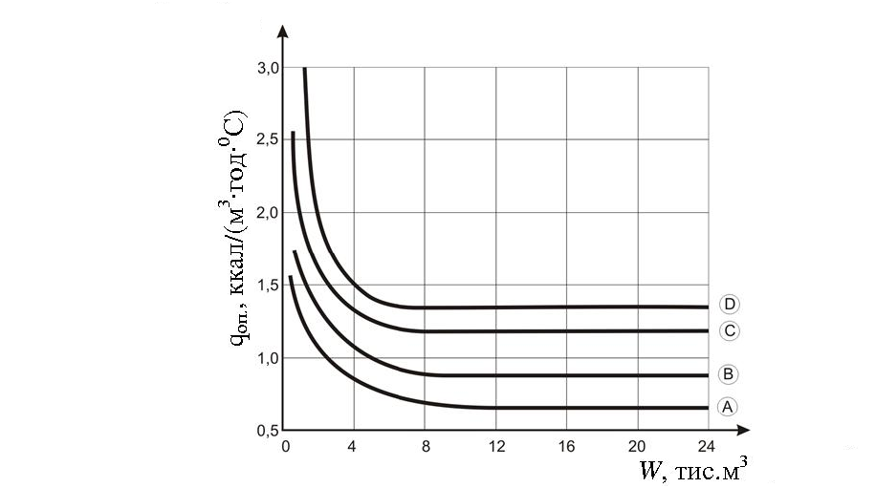  Рис. 3 – Графіки для визначення q_{оп.} –  питомої опалювальної характеристики  будівель | Визначаємо економію тепла ${ΔQ}_{\text{оп}}^{\text{річн}\text{.}}$:  ${ΔQ}_{\text{оп}}^{\text{річн}\text{.}}$= 360000·(1,5-1,3)·(18+2)·180·24·10⁻⁶ =  = 6220,8 ГДж.  Виходячи з ціни 1000 м³ газу 3500 грн.,  1 ГДж = 0,239 Гкал, 9 Гкал ≈ 1000 м³ газу, ${ΔQ}_{\text{оп}}^{\text{річн}\text{.}}$= 578200 грн.
Створення привабливого інвестиційного клімату з метою модернізації підприємств ЖКГ може бути досягнуто шляхом проведення довгострокової державної регуляторної політики у напрямку поступового переходу до стимулюючих методів формування тарифів на житлово-комунальні послуги. Принципи такої політики вже декілька років успішно використовуються в розвинутих країнах під назвою «Regulatory Asset Base». На відміну від існуючого витратного механізму ця система передбачає встановлення норми прибутку на регуляторну базу активів і зниження ступеня залежності між встановленим тарифом та витратами підприємства.
У Законі України від 2 липня 2012 р. № 10338 «Про внесення змін у Закон України «Про природні монополії» система «Регуляторна база активів – РАБ» отримала офіційну назву «стимулююче регулювання». У роботі запропоновано систему стимулюючого регулювання трансформувати для генерування інвестицій у сферу енергозбереження за рахунок економічного стимулювання розвитку якісного відтворення капіталу підприємств. З метою інтенсифікації створення початкового капіталу при переході до стимулюючого тарифоутворення насамперед доцільно в інвестиційні програми підприємств ЖКГ включати інвестиційні проекти з енергозбереження. Враховуючи реальну платоспроможність населення, протягом 3-5 років упровадження системи стимулюючого регулювання доцільно обмежитися лише модернізацією та технічним переоснащенням енергетичного обладнання ЖКГ. У рамках стимулюючого регулювання норма прибутку розраховується не від собівартості, а на основі середньозваженої регуляторної бази вартості енергоустаткування та встановлюється на рівні, не нижчому ніж 15,0% від її вартості. Запропонований у роботі механізм формування інвестиційної складової в умовах системи стимулюючого регулювання комунальних тарифів, представлений на рис. 4.
Початком генерування інвестиційних ресурсів на кожному підприємстві має бути проведення технічної інвентаризації та паспортизації енергетичних об’єктів підприємства. Далі розробляються доповнення до норм облікової політики та системи управлінського обліку підприємства, що є інтегрованою системою обліку витрат і доходів, нормування, планування, контролю й аналізу.

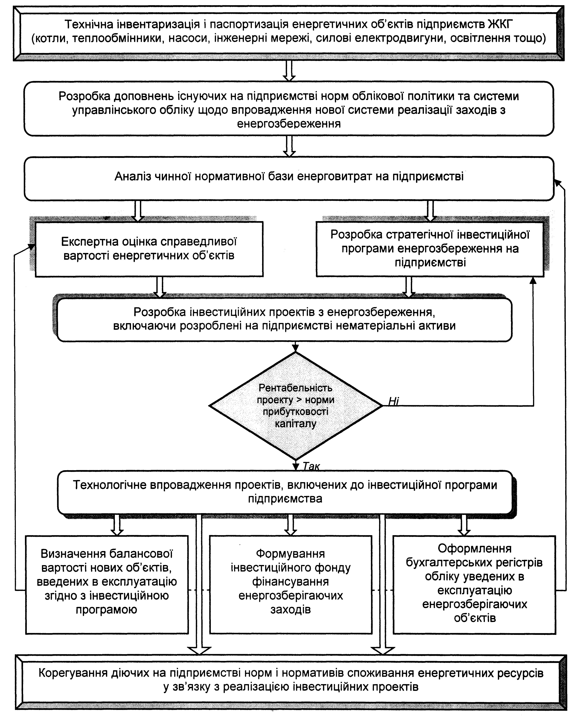
Рис. 4 – Механізм формування інвестиційної складової в умовах активізації
інвестиційного процесу енергозбереження у ЖКГ

Як видно з запропонованої моделі на рис. 4 ключовим індикатором упровадження інвестиційного проекту є умова: «рентабельність проекту > норми прибутковості капіталу». Для визначення цієї умови необхідно використати метод розрахунку чистої приведеної вартості інвестиційного проекту – NPV. Застосування NPV як критерію ефективності дозволяє максимізувати майбутню вартість грошових потоків від інвестиційних вкладень в енергозбереження і тим самим інтенсифікувати накопичення фінансових ресурсів в інвестиційну складову.
У дисертаційній роботі пропонується новий напрямок реального економічного стимулювання зниження енерговитрат, пов’язаних із наданням житлових і комунальних послуг, в основу якого покладено принцип ідентифікації та фінансового обліку заходів з енергозбереження як одного з видів нематеріальних активів. Ґрунтуючись на властивостях П(С)БО 8 «Нематеріальні активи», автор уважає, що нематеріальні активи енергозбереження можуть стати основою інноваційного розвитку енергетики підприємств. Запропонована карта стратегічного планування енергозбереження як інструментарію ефективного управління нематеріальними активами підприємств ЖКГ.
Визнання енергозберігаючих заходів об’єктами нематеріальних активів має бути виконано шляхом оформлення спеціального техніко-економічного паспорта на розробку або захід, що затверджує керівник підприємства. Приклад розробки паспорта для визнання об’єктами нематеріальних активів енергозберігаючих заходів наведений автором у дисертації.
У результаті визнання нематеріальними активами пропозицій, розробок і організаційних заходів, що забезпечують реальне енергозбереження, вигоди отримають підприємства, працівники і держава в цілому. Нематеріальні активи енергозбереження можуть бути запропоновані для продажу й обміну іншим підприємствам. Автори зможуть заохочуватися неодноразово і систематично впродовж терміну корисного використання активів на своєму підприємстві, а також преміюватися при продажі активів на активному енергоринку інноваційних технологій. Функціонування і характеристика таких ринків в Україні передбачається чинним законодавством. Цей ринок є перспективним. Із збільшенням на підприємствах ЖКГ портфеля нематеріальних активів енергозберігаючого змісту обсяги їх купівлі-продажу з кожним роком збільшуватимуться, що зробить найбільш позитивний вплив на галузеве зростання показників економії енергоресурсів.
Амортизаційні відрахування на нематеріальні активи дадуть змогу на кожному підприємстві накопичувати амортизаційний фонд, який може використовуватися як інвестиційне джерело фінансування розвитку енергозбереження. Повноцінне економічне функціонування необоротних активів, додатково до операційної діяльності підприємств, автономно почне генерувати прибуток і ПДВ, значна частина яких перераховуватиметься до бюджету країни.
Щоб отримана економія від енергозбереження не поглиналася загальними збитками підприємств, необхідно законодавчо для цього передбачити «податковий щит». Суму, що захищається податковим щитом, доцільно відображати у р.IV форми №2 «Звіт про фінансові результати». Для ілюстрації вищезазначеного в дисертації розроблена модель інтегрованої системи стимулюючих механізмів енергозбереження на підприємствах ЖКГ (рис. 5).
Використання інноваційних енергозберігаючих технологій у діяльності підприємств ЖКГ може бути ефективним за умови, якщо працівники будуть мати належні стимули матеріального заохочення в роботі з енергозбереження. Для цього пропонується нараховувати амортизацію на нематеріальні активи енергозбереження і разом з економією коштів, яку отримує підприємство в результаті упровадження енергозберігаючих технологій, акумулювати окремо у спеціальному фонді стимулювання енергозбереження. При значному накопиченні коштів фонд стимулювання енергозбереження доцільно використовувати для інвестування енергозбереження та матеріального заохочення працівників.
Зважаючи на важливість механізму преміювання працівників за ефективне використання енергоресурсів, у роботі вдосконалена система стимулювання зацікавленості працівників підприємств у впровадженні енергозберігаючих заходів на основі здійснення матеріальних винагород протягом усього корисного періоду отримання економії від енергозберігаючих заходів.

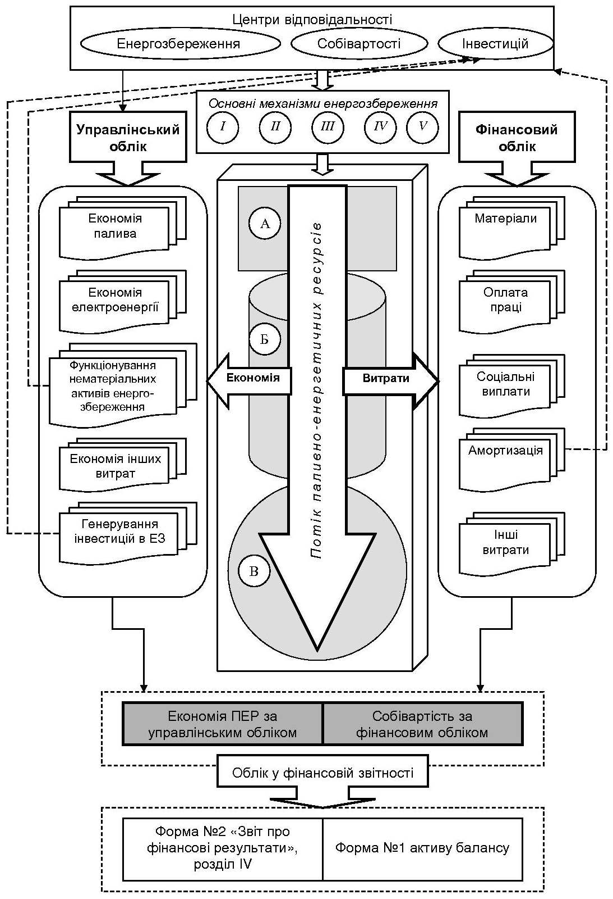

Умовні позначення до моделі:
А – виробник послуг
(підприємства ЖКГ),
Б – постачальник послуг
(передавальні пристрої),
В – споживач послуг;
І – розробка нормативів
та режимних карт ЕЗ
(ЕЗ – енергозбереження),
ІІ – уведення в господарський
обіг нематеріальних активів
енергозбереження,
ІІІ – генерування інвестицій в ЕЗ,
ІV – упровадження планово-попереджувального ремонту
енергетичного обладнання,
V – створення центру
відповідальності
енергозбереження
Рис. 5 – Модель інтегрованої системи стимулюючих механізмів
енергозбереження на підприємствах ЖКГ

Розроблена в дисертації система стимулюючих механізмів енергозбереження на підприємствах ЖКГ дає змогу визначити реальні розміри економічного ефекту від упровадження енергозберігаючих заходів і використовувати отриманий прибуток від заходу на рефінансування інвестицій.

ВИСНОВКИ

У дисертації узагальнено теоретичні основи і вирішено завдання щодо вдосконалення та розробки механізмів економічного стимулювання впровадження енергозберігаючих заходів на підприємствах житлово-комунального господарства.
- Проведений у дисертаційній роботі порівняльний аналіз стану вирішення ключових проблем сучасної політики енергозбереження у житлово-комунальному секторі економіки, а також тенденцій упровадження економічних механізмів енергозбереження дозволив виявити істотні чинники, важливість яких ще недооцінюється, але які зумовлюють незадовільний стан енергозбереження. До таких чинників насамперед слід віднести: недосконалість системи енергетичного менеджменту, низьку технічну культуру експлуатації енергетичного обладнання, неналежну увагу питанням автоматизації регулювання режимів роботи підприємств, неурегульованість питань оснащення приладами обліку ресурсних витрат, відсутність рефінансування в системі обігу коштів.
- Ключовим завданням при формуванні стратегії енергозбереження є визначення його потенціалу в діяльності кожного підприємства житлово-комунального господарства. У дисертації для прогнозування обґрунтованого рівня багатокомпонентної енергоефективності об’єктів енергоспоживання пропонується методика оцінки потенціалу енергозбереження, що ґрунтується на експертному аналізі істотних чинників, на основі яких розраховуються вагові коефіцієнти потенціалу енергозбереження. Запропонована методика передбачає проведення цільового обстеження експлуатаційного стану технологічних об’єктів енергоспоживання з використанням сучасних електронних засобів.
- Чинні нормативні рекомендації щодо методів оцінки ефективності інвестицій не враховують специфічні умови діяльності житлово-комунального господарства. Отримані результати за вказаними рекомендаціями не відтворюють реальні показники діяльності підприємств за період терміну окупності інвестицій. У дисертації запропонований методичний підхід і дано приклад комплексного розрахунку впливу реалізації енергозберігаючих інвестицій на покращення фінансових результатів діяльності підприємств, що дозволяє враховувати показники динаміки виробничої програми, собівартість послуг і прибуток протягом життєвого циклу реалізації інвестиційного проекту.
- Наявна практика нормування витрат паливно-енергетичних ресурсів у галузі майже не впливає на підвищення рівня ефективності використання енергоресурсів і по суті перетворилася у механізм «узаконення» бажаних для підприємства витрат, що в подальшому використовуються як база для обґрунтування житлово-комунальних тарифів. У дисертації доводиться, що для забезпечення енергозбереження норми витрат паливно-енергетичних ресурсів мають бути більш диференційовані та конкретизовані відповідно до особливостей діяльності підприємств. Доводиться, що необхідна диференціація норм витрат енергоресурсів може бути досягнута на основі використання методу кореляційно-регресійного моделювання. Перевагою цього методу є те, що отримані на основі багатофакторних регресійних моделей мікронорми дозволять проводити контроль раціональності енергоспоживання практично в режимі реального часу.
- У дисертаційній роботі доведено змогу використання нематеріальних активів як інструментарію розширення діапазону діяльності підприємств ЖКГ у сфері енергозбереження. Ґрунтуючись на суті облікових властивостей, нематеріальні активи можуть стати основою інноваційного розвитку енергетики підприємств. Використання нематеріальних активів для обліку вартості технічної документації, пов’язаної з енергозберігаючими заходами, дозволяє надати їй статус інтелектуальної власності підприємств.
- Запропоновано механізм стимулювання інвестиційного процесу модернізації енергетичного обладнання житлово-комунальних підприємств. У рамках використання інструментарію «Регуляторної бази активів – РАБ» в дисертації розкрито методичні особливості генерування нових інвестицій шляхом рефінансування прибутку, отриманого від упровадження інноваційних проектів.
7. Доведена економічна доцільність запровадження та розвитку управлінського обліку показників енергозбереження. Запропонована необхідність створення центрів відповідальності енергозбереження, діяльність яких має бути спрямована на формування й системне вдосконалення економічних механізмів стимулювання енергозбереження. З метою радикального покращення аналітичної оцінки ефективності результатів упровадження енергозберігаючих заходів пропонується економію енергоресурсів визначати на основі органічного поєднання фінансового й управлінського обліків енерговитрат підприємства. Функціонування цього механізму в дисертації проілюстровано на моделі інтеграції сукупності стимулюючих механізмів енергозбереження.

список опублікованих праць за темою дисертації
Наукові праці, в яких опубліковані основні наукові результати дисертації:
- Гетало Н.С. О проблемах внедрения экономических механизмов ресурсосбережения / В.И. Титяев, Н.С. Гетало // Коммунальное хозяйство городов: Науч.-техн. сборник. – К.: Техніка, 2007. – Вып. 78. – С. 220-227 (особистий внесок автора: визначено перешкоди на шляху упровадження економічних механізмів ресурсозбереження).
- Гетало Н.С. Новые финансовые механизмы инвестирования энергосбережения / Н.С. Гетало // Коммунальное хозяйство городов: Науч.-техн. сборник. – К.: Техніка, 2009. – Вып. 87. – С. 81-86.
- Гетало Н.С. Впровадження заходів з енергозбереження на принципах обліку нематеріальних активів / Н.С. Гетало // Коммунальное хозяйство городов: науч.-техн. сборник. – К.: Техніка, 2010. – Вып. 96. – С. 438-444.
- Гетало Н.С. Энергосбережение через призму П(С)БУ 8 / В.И. Титяев,
Н.С. Гетало // «Время ЖКХ». – Х.: Фактор, 2011. – С. 43-45 (особистий внесок автора: запропоновано нові підходи до організації стимулювання зниження енерговитрат, в основу яких покладено принцип обліку енергозберігаючих заходів як нематеріальних активів).
- Гетало Н.С. Енергозбереження – актуальна проблема житлово-комунального сектору економіки / В.І. Тітяєв, Н.С. Гетало // Комунальне господарство міст: наук.-техн. збірник. – Харків, 2011. – Вып. 100. – С. 352-356 (особистий внесок автора:визначено проблемні питання енергозбереження в ЖКГ).
- Гетало Н.С. Внедрение системы планово – предупредительного ремонта силовых установок ЖКХ – важный резерв энергосбережения / Н.С. Гетало // Комунальне господарство міст: наук.-техн. зб. – Харків, 2012. – Вып.102. – С. 95-99.
- Гетало Н.С. Визначення фінансового потенціалу впровадження інвестиційних проектів по зменшенню витрат електричної енергії в собівартості послуг ЖКГ / Н.С.Гетало // Бізнес Інформ, №2 (409). – Х.: ХНЕУ, 2012. – С. 53-56.
- Гетало Н.С. Економічні інструменти стимулювання впровадження енергоефективних заходів / Н.С. Гетало // I міжнар. наук.-практ. конф. «Проблемы, перспективы и нормативно-правовое обеспечение энерго-, ресурсосбережения в жилищно-коммунальном хозяйстве». – Алушта: ХО НТТ КГ та ПО, ХНАГХ, 2009. – С. 214-217.
- Гетало Н.С. Стимулювання енергозбереження на основі ефективного управління нематеріальними активами житлово-комунальних підприємств / В.І. Тітяєв, Н.С. Гетало // Тезисы ХХХV научно-техн. конф. преподавателей, аспирантов и сотрудников ХНАГХ «Экономические науки». Ч.3. – Харьков, 2010. – С. 54-56.
- Гетало Н.С. Особливості оцінки енергоефективності в житлово-комунальному господарстві / В.І. Тітяєв, Н.С. Гетало // Тези ІІ міжнар. науково-практ. конф. «Економічні проблеми та перспективи розвитку житлово-комунального господарства на сучасному етапі». – Х.: ХНАМГ, 2010. – С. 361-364.
- Гетало Н.С. Нові механізми впровадження заходів з енергозбереження на принципах обліку нематеріальних активів / О.В. Шапка, В.І. Тітяєв, Н.С. Гетало // ІI міжнар. наук.-практ. конференція «Проблеми, перспективи та нормативно-правове забезпечення енерго-, ресурсозбереження в житлово-комунальному господарстві». – Алушта: ХО НТТ КГ та ПО, ХНАМГ, 2010. – С. 258-260.
- Гетало Н.С. Особливості визначення потенціалу енергоефективності та енергозбереження на підприємствах ЖКГ / Н.С. Гетало // IV міжнар. наук.-практ. конференція «Проблеми, перспективи та нормативно-правове забезпечення енерго, ресурсозбереження в житлово-комунальному господарстві». – Алушта: ХО НТТ КГ та ПО, ХНАГХ, 2012. – С. 178-180.
Опубліковані праці апробаційного характеру:
- Гетало Н.С. Корреляционные модели определения норм расхода энергоресурсов для предприятий ЖКХ / Н.С.Гетало // Энергосбережение. Энергетика. Энергоаудит. – Х., 2012. – С. 25-32.
- Гетало Н.С. Удосконалення системи нормування паливно-енергетичних ресурсів в житлово-комунальному господарстві / В.І. Тітяєв, Н.С. Гетало // IІІ міжнар. наук.-практ. конфер. «Проблеми, перспективи та нормативно-правове забезпечення енерго-, ресурсозбереження в житлово-комунальному господарстві». – Алушта: ХО НТТ КГ та ПО, ХНАГХ, 2011. – С. 221-223.
- Гетало Н.С. Механізм активізації інвестиційної привабливості енергозбереження у житлово-комунальній сфері / В.І. Тітяєв, Н.С. Гетало // Комунальне господарство міст: наук.-техн. збірник. – Харків, 2012. – Вип. 106. – С. 111-123 (особистий внесок автора: запропоновано методичні можливості генерування інвестицій в енергозбереження на основі інноваційного відтворення комплексу основних фондів підприємств ЖКГ).
- Гетало Н.С. Cучасні принципи генерування інвестицій в енергозбереження на підприємствах ЖКГ / Н.С. Гетало, О.С.Іванілов // IV міжнар. наук.-практ. конференція «Проблеми та перспективи розвитку підприємств в умовах світової економічної інтеграції». – Харків, ХНУБА, 2012. – С. 152-153.
Опубліковані праці, що додатково відображають наукові результати дисертації:
- Гетало Н.С. Вопросы развития рынка альтернативной энергетики / В.И. Титяев, Н.С. Гетало // Коммунальное хозяйство городов: науч.-техн. сборник. – К.: Техніка, 2008. – Вып. 83. – С. 75-80 (особистий внесок автора: розглянуто перешкоди на шляху розвитку ринку нетрадиційних і поновлюваних джерел енергії і шляхи їх подолання).
- Гетало Н.С. Лизинг – альтернативный источник финансирования энергосбережения / В.И. Титяев, Н.С. Гетало // III всеукр. науч.-практ. конференция «Проблемы, перспективы и нормативно-правовое обеспечение энерго-, ресурсосбережения в жилищно-коммунальном хозяйстве». – Алушта: ХО НТТ КГ та ПО, ХНАГХ, 2007. – С. 251-252.
- Гетало Н.С. Учет эффективности использования энергоресурсов требует совершенствования / В.И. Титяев, Н.С. Гетало // ХХХIV науч.-техн. конфер. преподавателей, аспирантов и сотрудников ХНАГХ «Общественно-экономические науки». – Харьков: ХНАГХ, 2008. – С. 24-27.
- Гетало Н.С. Сучасний енергетичний менеджмент – суттєвий чинник підвищення енергоефективності у житлово-комунальній сфері / Н.С. Гетало // IІІ міжнар. наук.-практ. конф. «Проблеми та перспективи розвитку підприємств в умовах світової економічної інтеграції». – Харків: ХНУБА, 2011. – С. 128-130.

АНОТАЦІЯ

Гетало Н.С. Економічні механізми стимулювання енергозбереження на підприємствах житлово-комунального господарства. – Рукопис.
Дисертація на здобуття наукового ступеня кандидата економічних наук за спеціальністю 08.00.04 – Економіка та управління підприємствами (за видами економічної діяльності). – Харківська національна академія міського господарства. – Харків, 2013.
Дисертація присвячена теоретичному обґрунтуванню та розробці науково-методичних рекомендацій щодо формування системи економічних механізмів, спрямованих на стимулювання впровадження енергозберігаючих заходів на підприємствах житлово-комунального господарства.
У роботі досліджено тенденції впровадження економічних механізмів енергозбереження в діяльності підприємств житлово-комунального господарства України. Доведена необхідність розробки системи економічних механізмів стимулювання впровадження енергозберігаючих заходів на підприємствах ЖКГ з урахуванням особливих умов функціонування галузі й конкретного підприємства.
Доведена економічна доцільність запровадження та розвитку управлінського обліку показників енергозбереження. Запропонована необхідність створення центрів відповідальності енергозбереження. Розроблена модель інтегрованої системи стимулюючих механізмів енергозбереження.
Ключові слова: підприємства ЖКГ, енергозбереження, економічні механізми, норми енергоспоживання, потенціал енергозбереження, нематеріальні активи, центр відповідальності енергозбереження, управлінський облік.

аннотация

Гетало Н.С. Экономические механизмы стимулирования энергосбережения на предприятиях жилищно-коммунального хозяйства. – Рукопись.
Диссертация на соискание ученой степени кандидата экономических наук
по специальности 08.00.04 – Экономика и управление предприятиями (за видами экономической деятельности). – Харьковская национальная академия городского хозяйства. – Харьков, 2013.
Диссертация посвящена теоретическому обоснованию и разработке научно методических рекомендаций относительно формирования системы экономических механизмов стимулирования энергосбережения на предприятиях ЖКХ.
В работе выполнен анализ особенностей отечественной и зарубежной политики энергосбережения. Приведены основные факторы, обуславливающие неэффективную организацию енергосбережения на предприятиях ЖКХ. Раскрыты основные проблемы развития и внедрения экономических механизмов стимулирования энергосбережения в ЖКХ. Доказана необходимость разработки системы экономических механизмов стимулирования внедрения энергосберегающих мероприятий на жилищно-коммунальных предприятиях с учетом особенных условий функционирования отрасли и конкретного предприятия.
Разработана методика оценки потенциала энергосбережения на предприятиях ЖКХ. Усовершенствованы подходы к существующим способам расчета экономической эффективности инвестиций в энергоэффективные проекты отрасли с определением влияния их реализации на улучшение финансовых результатов деятельности жилищно-коммунальных предприятий.
Определены новые подходы к усовершенствованию системы нормирования
топливно-энергетических ресурсов.
Раскрыта возможность использования нематериальных активов как инструментария расширения диапазона деятельности предприятий ЖКХ в сфере энергосбережения. Предложен механизм стимулирования инвестиционного процесса вкладывания средств в энергосбережение на предприятиях ЖКХ с использованием регуляторной базы рыночной стоимости энергетического оборудования.
Рассматривается возможность использования принципов управленческого учета показателей энергосбережения. Обосновывается целесообразность создания центров ответственности энергосбережения, деятельность которых должна быть направлена на системное усовершенствование экономических механизмов стимулирования энергосбережения. Разработана модель интегрированной системы стимулирующих механизмов энергосбережения на предприятиях ЖКХ.
Ключевые слова: предприятия ЖКХ, энергосбережение, экономические механизмы, нормы энергопотребления, потенциал энергосбережения, нематериальные активы, центр ответственности энергосбережения, управленческий учет.

ANNOTATION

Getalo N.S. Economic mechanisms of stimulation of energy-savings on the enterprises of housing and communal services. – Manuscript.
The thesis for the scientific degree of Candidate of Science (Economics), specialty 08.00.04 – Economics and Management of Enterprises (after the types of economic activity). – Kharkov National Academy of Municipal Economy. – Kharkov, 2013.
The thesis is devoted to the theoretical ground and development of scientific and methodical recommendations as forming of the system of economic mechanisms directed towards stimulation of introduction of energy-savings measures on the enterprises of housing and communal services.
The tendencies of development and introduction of energy savings economic mechanisms used by enterprises of housing and communal services are investigated. The necessity of development of the system of economic mechanisms for stimulation of introduction of energy-savings projects on the enterprises of housing and communal services has been proved taking into account special operating conditions that exist at industry and enterprises levels.
The economic reasonability to introduce and developed forward a management account system have been proved in the thesis. It is reasonable to create centres of responsibility for energy-savings. The model of integrated system of stimulating energy-savings mechanisms has been worked out as well.
Key words: enterprises of housing and communal services, energy-savings, economic mechanisms, norms of energy consumption, energy-savings potential, intangible assets, responsibility centre for energy-savings, management accounts.

Гетало Наталія Станіславівна

ЕКОНОМІЧНІ МЕХАНІЗМИ
СТИМУЛЮВАННЯ ЕНЕРГОЗБЕРЕЖЕННЯ НА ПІДПРИЄМСТВАХ ЖИТЛОВО-КОМУНАЛЬНОГО ГОСПОДАРСТВА

08.00.04 – Економіка та управління підприємствами
(за видами економічної діяльності)

Автореферат
дисертації на здобуття наукового ступеня
кандидата економічних наук

Відповідальний за випуск: д.т.н., проф. В.І. Торкатюк

Підп. до друку 26.03.2013 Формат 60х84 1/16
Друк на ризографі Ум.-друк. арк. 0,9
Зам. № Тираж 100 прим.

Видавець і виготовлювач:
Харківська національна академія міського господарства,
вул. Революції, 12, Харків, 61002
Електронна адреса: rectorat@ksame.kharkov.ua
Cвідоцтво суб’єкта видавничої справи:
ДК № 4064 від 12.05.2011 р.

âààâàâ

Фінансово-економічна підсистема:

- Банки, інноваційні банки;
- Регіональні інноваційні фонди - інструменти підтримки пріоритетних інноваційних проектів;
- Бюджетні і позабюджетні фонди;
- Регіональні венчурні фонди;
- Страхові фонди;
- Бізнес-ангели.

Фінансово-економічна підсистема:

- Банки, інноваційні банки;
- Регіональні інноваційні фонди - інструменти підтримки пріоритетних інноваційних проектів;
- Бюджетні і позабюджетні фонди;
- Регіональні венчурні фонди;
- Страхові фонди;
- Бізнес-ангели.

Фінансово-економічна підсистема:

- Банки, інноваційні банки;
- Регіональні інноваційні фонди - інструменти підтримки пріоритетних інноваційних проектів;
- Бюджетні і позабюджетні фонди;
- Регіональні венчурні фонди;
- Страхові фонди;
- Бізнес-ангели.

Фінансово-економічна підсистема:

- Банки, інноваційні банки;
- Регіональні інноваційні фонди - інструменти підтримки пріоритетних інноваційних проектів;
- Бюджетні і позабюджетні фонди;
- Регіональні венчурні фонди;
- Страхові фонди;
- Бізнес-ангели.

Фінансово-економічна підсистема:

- Банки, інноваційні банки;
- Регіональні інноваційні фонди - інструменти підтримки пріоритетних інноваційних проектів;
- Бюджетні і позабюджетні фонди;
- Регіональні венчурні фонди;
- Страхові фонди;
- Бізнес-ангели.

Фінансово-економічна підсистема:

- Банки, інноваційні банки;
- Регіональні інноваційні фонди - інструменти підтримки пріоритетних інноваційних проектів;
- Бюджетні і позабюджетні фонди;
- Регіональні венчурні фонди;
- Страхові фонди;
- Бізнес-ангели.

2. Складові фінансового ринку України знаходяться у постійній взаємодії та існує зв’язок між динамікою показників, які їх характеризують

Фінансово-економічна підсистема:

- Банки, інноваційні банки;
- Регіональні інноваційні фонди - інструменти підтримки пріоритетних інноваційних проектів;
- Бюджетні і позабюджетні фонди;
- Регіональні венчурні фонди;
- Страхові фонди;
- Бізнес-ангели.

